Ara.cat (02/12/2016)

REFUGIATS ATRAPATS A GRÈCIA

Tornar a l'escola després de fugir de la guerra
Alguns nens i nenes refugiats comencen a incorporar-se al sistema educatiu de Grècia
CRISTINA MAS Enviada Especial a Lesbos

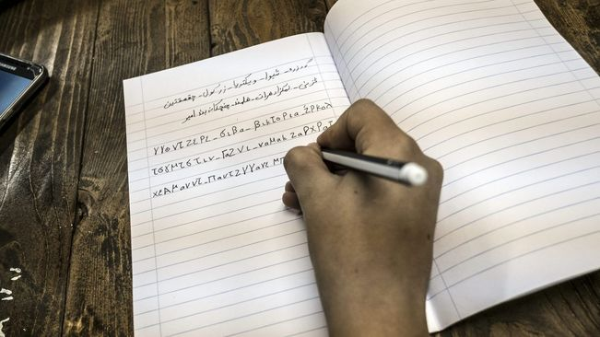
A l’illa de Lesbos hi ha alguns dels pocs nens refugiats que estan escolaritzats a Grècia. Aquest afganès de 10 anys escriu les primeres paraules en grec. / XAVIER BERTRAL
A la sala comunitària del camp obert de Pikpa, gestionat per voluntaris a l’illa grega de Lesbos, un home palestí i un d’iraquià juguen a escacs, mentre dos més comencen a preparar el sopar a la cuina. A la gran taula del centre hi arriben tres criatures carregades amb estoigs i llibretes. Són tres germans afganesos que vénen a fer els deures. Ja ho enyoraven: fins i tot això havien perdut. El més important és enfrontar-se a una nova llengua i un nou alfabet. Però alguna cosa fa pensar que se’n sortiran molta aviat. Seriosos i en silenci comencen a traduir un text del paixtu al grec.
“Estem molt contents de tornar a l’escola”, diu el més petit. Fa més d’un any que no trepitjava una aula. Una dotzena de nens i nenes acollits al camp, d’entre 6 i 12 anys, van començar a anar a classe a l’escola número 8 de Mitilene fa tres setmanes. Són iranians, iraquians, sirians i afganesos i estan en una aula on una mestra local s’esforça a ensenyar-los grec. Les classes d’anglès, música, educació física i informàtica les fan amb la resta de companys de la seva edat.
“Tot just estem al principi”, diu Pablos Kalavoitis, director de l’escola. Amb 30 anys d’experiència exhibeix seguretat. “Estan bé a l’escola. Alguns tenien ganes de tornar a classe. A d’altres no els agrada estar a l’aula i un de petit el primer dia plorava... són nens com tots els altres! Ara ja s’han començat a adaptar i tenen ganes d’estar amb els seus companys grecs. Tornen d’un matí d’excursió al castell de la ciutat. Juguen al pati a punt de marxar de cap de setmana.
Les autoritats gregues van obrir a l’octubre les escoles per als nens refugiats, amb un programa especial de quatre hores diàries que els centres públics acullen a les tardes, amb un finançament de 21 milions d’euros de la UE. Ha sigut el primer acte de reconeixement del govern d’Alexis Tsipras que els refugiats acollits al país no són una realitat temporal. Es calcula que a Grècia hi ha 14.000 nens refugiats en edat escolar, però no tots han pogut accedir encara al programa de classes de tarda.
Allà on funcionen projectes solidaris, com a Pipka i a l’Hotel City Plaza d’Atenes, els voluntaris s’han encarregat de fer valer el dret universal a l’educació. La professora de grec dels nens de Pikpa no ha tingut cap formació especial, però l’escola hel·lena ja té una llarga experiència amb poblacions nouvingudes: als anys 90 van arribar més d’un milió d’albanesos que fugien del col·lapse soviètic i que el sistema educatiu va absorbir sense grans problemes. “Estem seguint el mateix programa d’aleshores, amb l’assessorament d’un mediador”, diu el director. La interlocució amb les famílies -que van visitar l’escola el primer dia que hi anaven els seus fills-és a través dels voluntaris.
Rebuig inicial
Al principi els pares i mares grecs es van mostrar recelosos: tenien por que els nens nouvinguts portessin malalties. Fa anys que els programes de vacunació obligatòria entre la població grega van ser cancel·lats pels plans d’austeritat de la troica i s’han tornat a veure casos de tuberculosi o malària. Els pares van protagonitzar una protesta que va obligar a tancar el centre un dia, però després els ànims s’han calmat. “Han vist que els nens tenen controls mèdics i que són criatures, com les altres”, explica el Thanassis, un dels voluntaris de Pikpa. Confessa que, ara que els nens van a l’escola, tant els cooperants com els refugiats poden “treballar tranquils”.
Al marge de la polèmica, el professorat fa la seva feina de formiga. La que resol problemes. “Hi treballem com amb els altres nens. Hem de trobar el mètode, però per a nosaltres un nen és un nen i sempre hem de trobar les estratègies per acostar-nos-hi i aconseguir que aprenguin. És un repte, però aquesta és la nostra feina”, diu el director encongint les espatlles.
Vocabulari:
El paixtu és la llengua autòctona del poble paixtu i parlada a l'Afganistan, el Pakistan i parts de l'Índia amb vora 45 milions de parlants.
http://www.ara.cat/internacional/Tornar-lescola-despres-fugir-guerra_0_1698430293.html

